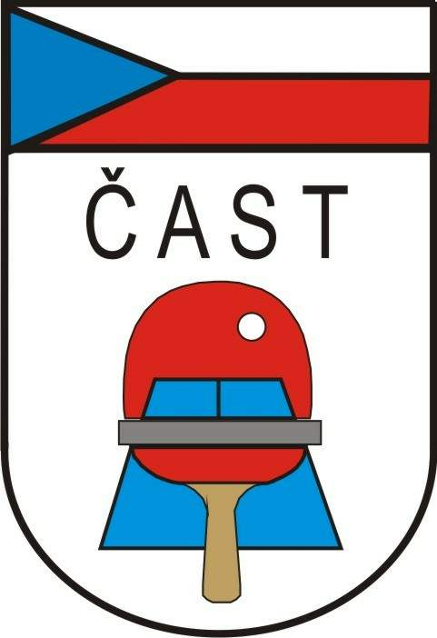
Česká asociace stolního tenisu
Komise rozhodčích

160 17 Praha 6, Zátopkova 100/2

Věc: delegace rozhodčích na KT mládeže

KT dorostenců a dorostenek

Termín: 28. dubna 2013

Místo: Herna SKST Vlašim

Vrchní rozhodčí : FUSEK Jiří

Zást. VR : VÍTKOVÁ Hana

Další informace v přiložených propozicích turnaje.

Předepsaný úbor : tmavomodré sako, sv. modrá košile, kravata / ČAST /,šedé kalhoty,
lehká společenská obuv /mokasíny/, odznak rozhodčího (ČAST).

